ΣΥΜΜΕΤΟΧΗ ΤΟΥ ΣΧΟΛΕΙΟΥ ΜΑΣ ΣΤΟΥΣ ΣΧΟΛΙΚΟΥΣ ΑΓΩΝΕΣ ΣΤΙΒΟΥ
Επιτέλους!
Μετά από δύο χρόνια «απραξίας» , λόγω κορωνοϊού, οι σχολικοί αγώνες επέστρεψαν!
Στον χώρο του Δημοτικού Σταδίου Αργοστολίου πραγματοποιήθηκαν τη Δευτέρα 4 Απριλίου του 2022, οι σχολικοί αγώνες στίβου.
Το σχολείο μας συμμετείχε με 19 μαθητές –τριες στα περισσότερα αγωνίσματα της διοργάνωσης.
α/α | Όνομα | Όνομα | Όνομα |  | Τάξη | Αγώνισμα
 |  | Πατέρα | Μητέρας
1 | ΤΕΛΟ | ΛΕΑΡΤ | ΝΤΟΡΙΝΑ |  | Β | 80μ
2 | ΝΙΚΟΛΑΟΣ | ΓΡΗΓΟΡΙΟΣ | ΕΛΕΝΗ |  | Β | 80μ
3 | ΔΙΟΝΥΣΙΟΣ | ΣΠΥΡΙΔΩΝ | ΜΑΡΙΝΑ |  | Β | ΜΗΚΟΣ
4 | ΕΛΙΑΝΟ(ELJANO) | ΓΙΑΝΙ(JANI) | ΕΛΙΜΠΙΟΝΑ |  | Γ | ΜΗΚΟΣ
5 | ΑΡΗΣ ΠΟΛΥΚΑΡΠΟΣ | ΔΙΟΝΥΣΙΟΣ | ΙΩΑΝΝΑ |  | Γ | ΣΦΑΙΡΑ
6 | ΜΑΡΤΣΕΛΟ | ΣΠΥΡΟ | ΑΛΙΜΕ |  | Γ | ΣΦΑΙΡΑ
7 | ΔΗΜΗΤΡΙΟΣ | ΝΙΚΟΛΑΟΣ | ΓΕΡΑΣΙΜΟΥΛΑ |  | Γ | 150μ
8 | ΠΑΝΑΓΗΣ | ΝΙΚΟΛΑΟΣ | ΧΡΥΣΑΝΘΗ |  | Γ | 150μ
9 | ΣΟΥΛΟ | ΠΕΡΠΑΡΙΜ | ΦΑΡΙΕ |  | Α | ΥΨΟΣ
10 | ΑΓΓΕΛΙΚΗ | ΝΙΚΟΛΑΟΣ | ΧΡΥΣΑΝΘΗ |  | Β | 80μ
11 | ΕΒΕΛΙΝΑ | ΠΕΡΠΑΡΙΜ | ΦΑΡΙΕ |  | Γ | 80μ
12 | ΣΤΑΜΩ-ΑΙΚΑΤΕΡΙΝΗ | ΝΙΚΟΛΑΟΣ | ΑΓΓΕΛΙΚΗ |  | Α | 150μ
13 | ΝΑΝΤΙΑ | ΓΕΡΑΣΙΜΟΣ | ΝΑΤΑΛΙΑ |  | Β | 150μ
14 | ΣΟΦΙΑ - ΓΙΟΒΑΝΚΑ | ΓΕΡΑΣΙΜΟΣ | ΙΦΙΓΕΝΕΙΑ |  | Β | ΜΗΚΟΣ
15 | ΧΡΥΣΑΝΘΗ - ΕΥΑΓΓΕΛΙΑ | ΓΕΩΡΓΙΟΣ | ΜΑΡΙΑ |  | Α | ΜΗΚΟΣ
16 | ΝΙΚΟΛΕΤΑ | ΓΕΡΑΣΙΜΟΣ | ΕΥΡΩΠΗ |  | Α | ΥΨΟΣ
17 | ΑΝΝΑ-ΜΙΧΑΕΛΑ | ΑΝΔΡΕΑΣ | ΜΑΓΔΑΛΙΝΑ |  | Α | ΥΨΟΣ
18 | ΙΦΙΓΕΝΕΙΑ | ΓΕΡΑΣΙΜΟΣ | ΣΟΦΙΑ |  | Α | ΣΦΑΙΡΑ
19 | ΓΕΩΡΓΙΑ | ΓΕΡΑΣΙΜΟΣ | ΝΑΤΑΛΙΑ |  | B | ΣΦΑΙΡΑ

Είχε προηγηθεί, η επιλογή των μαθητών μέσα από αθλητικές δοκιμασίες στο χώρο του σχολείου μας έτσι ώστε όλα τα παιδιά, από όλες τις τάξεις να έχουν το δικαίωμα της συμμετοχής - εκπροσώπησης του σχολείου μας.
Για τα περισσότερα παιδιά ήταν μια πρωτόγνωρη διαδικασία η συμμετοχή σε μια οργανωμένη αθλητική διοργάνωση, που περιελάμβανε στο τελετουργικό της διοργάνωσης την παράταξη των σχολείων με την ανάκρουση του εθνικού ύμνου, την ορκωμοσία των αθλητών και την τελετή λήξης.
Ήταν ένα σημαντικό «μάθημα», βιωματικό, στο οποίο πέρα από την ευγενή άμμιλα και συναγωνισμό σαν αθλητές, βίωσαν και την «αληθινή» ιδιότητα του φιλάθλου επιδοκιμάζοντας τις προσπάθειες των δικών μας μαθητών και χειροκροτώντας τις επιδόσεις όλων των αθλητών που ανέβαιναν στο βάθρο του νικητή!
Οι επιτυχίες του σχολείου μας ήταν 4 μετάλλια που κατέκτησαν οι:
- ΖΥΚΑΪ ΤΕΛΟ στα 80μ
- BEΣΑΪ ΕΛΙΑΝΟ στο ύψος
- ΠΡΕΝΤΑΝΟΣ ΠΑΝΑΓΗΣ στα 150μ
- ΘΕΟΦΙΛΑΤΟΥ ΝΙΚΟΛΕΤΑ στο ύψος
Όλοι οι μαθητές μας έδωσαν τον καλύτερο εαυτό τους στα αγωνίσματά τους.
Γι’ αυτό και αξίζουν ΟΛΟΙ και ΟΛΕΣ τους πολλά συγχαρητήρια, ανεξαρτήτως επίδοσης!
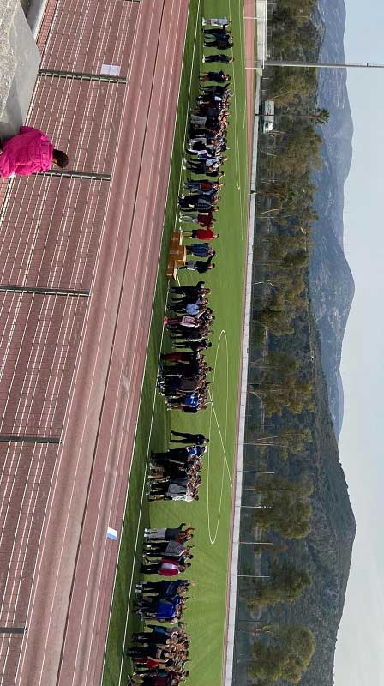

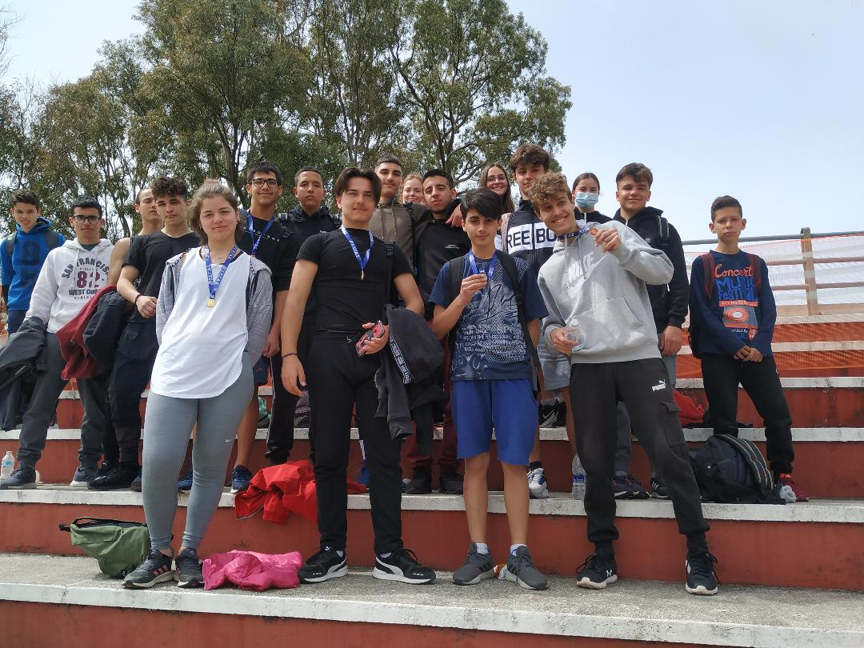

Ο καθηγητής ΦΥΣΙΚΗΣ ΑΓΩΓΗΣ
Ιωαννάτος Σπύρος

